**实验八 设备操作**

学号：2019329621004 姓名：梅雨欣 成绩：

班级：19计科1班 联系电话：17767109840 实验地点：10-308

实验日期：2022.12.01

1. **实验目的**

熟悉如何使用摄像头进行拍照、如何使用常见传感器实现业务功能、如何使用定位功能获取位置信息、如何利用短距离通信技术实现物联网等。

1. **实验内容**

1、“扫一扫”识别二维码信息；

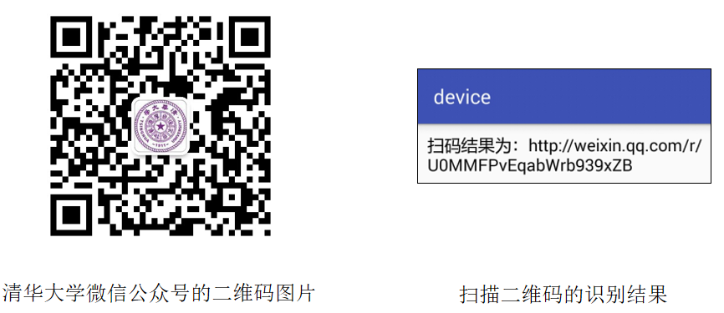

2、获取定位信息

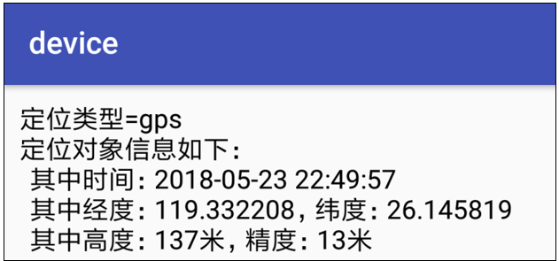

3、实例描述Android手机与蓝牙设备连接及通信过程；

**三、实验过程(实验的设计思路、关键源代码、截图等)**

**3.1 “扫一扫”识别二维码信息**

1. 首先在AndroidManidest.xml中注册所需要的权限：

|  |
| --- |
| <!-- 拍照 --> <uses-permission android:name="android.permission.CAMERA" /> <uses-feature android:name="android.hardware.camera.autofocus" /> <!-- 录像/录音 --> <uses-permission android:name="android.permission.RECORD_VIDEO"/> <uses-permission android:name="android.permission.RECORD_AUDIO" /> <!-- 震动 --> <uses-permission android:name="android.permission.VIBRATE" /> <!-- SD卡 --> <uses-permission android:name="android.permission.WRITE_EXTERNAL_STORAGE" /> <uses-permission android:name="android.permission.READ_EXTERNAL_STORAGE" /> <!-- 允许修改系统设置 --> <uses-permission android:name="android.permission.MANAGE_WRITE_SETTINGS" /> <!-- 定位 --> <uses-permission android:name="android.permission.ACCESS_FINE_LOCATION" /> <uses-permission android:name="android.permission.ACCESS_COARSE_LOCATION" /> <!-- 查看网络状态 --> <uses-permission android:name="android.permission.ACCESS_NETWORK_STATE" /> <uses-permission android:name="android.permission.ACCESS_WIFI_STATE" /> <!-- 开关网络状态 --> <uses-permission android:name="android.permission.CHANGE_NETWORK_STATE" /> <uses-permission android:name="android.permission.CHANGE_WIFI_STATE" /> <!-- 查看手机状态 --> <uses-permission android:name="android.permission.READ_PHONE_STATE" /> <!-- NFC --> <uses-permission android:name="android.permission.NFC" /> <!-- 仅在支持NFC的设备上运行 --> <uses-feature android:name="android.hardware.nfc" android:required="true" /> <!-- 红外遥控 --> <uses-permission android:name="android.permission.TRANSMIT_IR" /> <!-- 仅在支持红外的设备上运行 --> <uses-feature android:name="android.hardware.ConsumerIrManager" android:required="true" /> <!-- 蓝牙 --> <uses-permission android:name="android.permission.BLUETOOTH_ADMIN" /> <uses-permission android:name="android.permission.BLUETOOTH" /> <!-- 仅在支持BLE（即蓝牙4.0）的设备上运行 --> <uses-feature android:name="android.hardware.bluetooth_le" android:required="true"/> <!-- 如果Android6.0 蓝牙搜索不到设备，需要补充下面两个权限 --> <uses-permission android:name="android.permission.ACCESS_FINE_LOCATION" /> <uses-permission android:name="android.permission.ACCESS_COARSE_LOCATION" /> |

2. 新建device module，此处导入开源的二维码框架zxing。

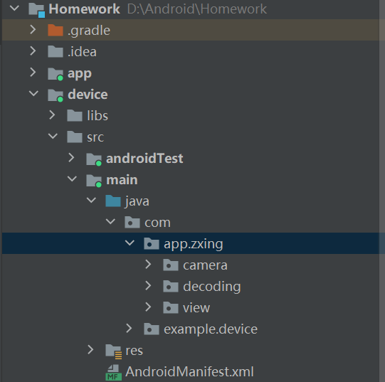

3. 编写扫描二维码界面、结果展示界面。

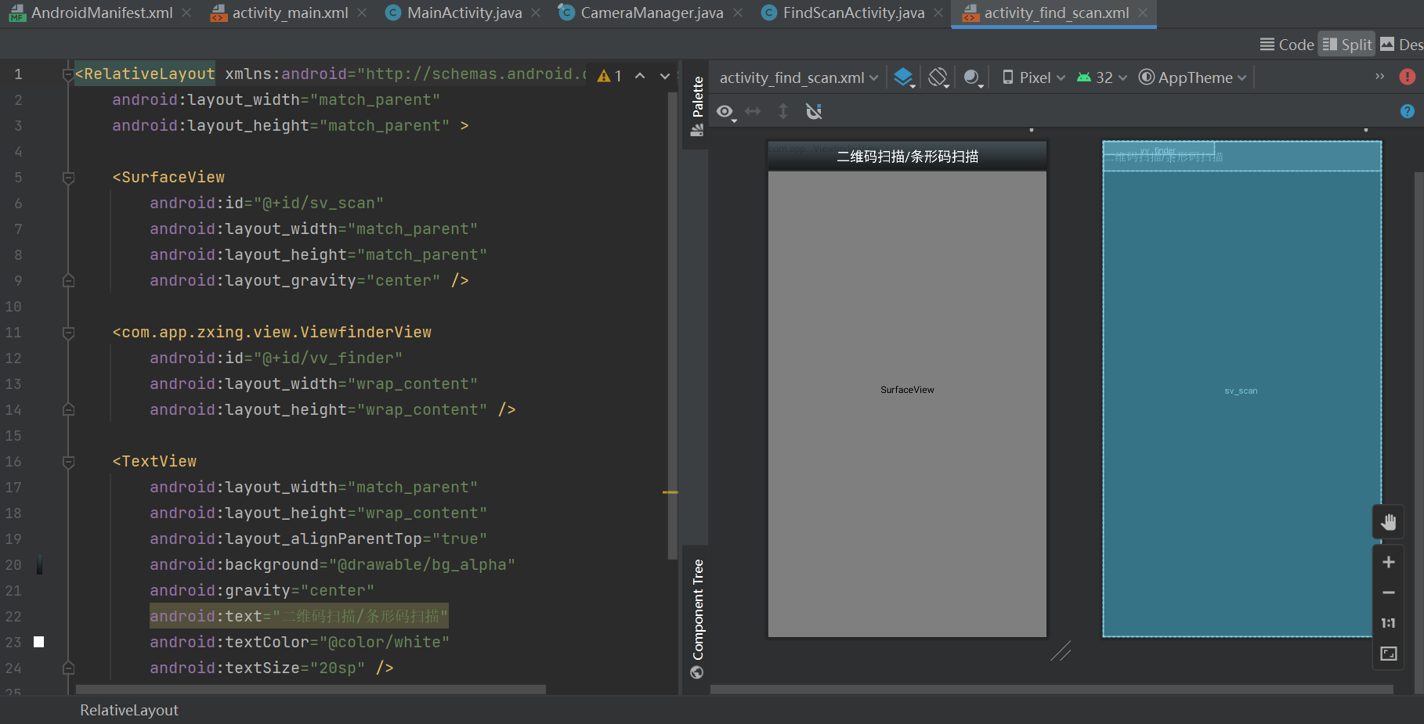

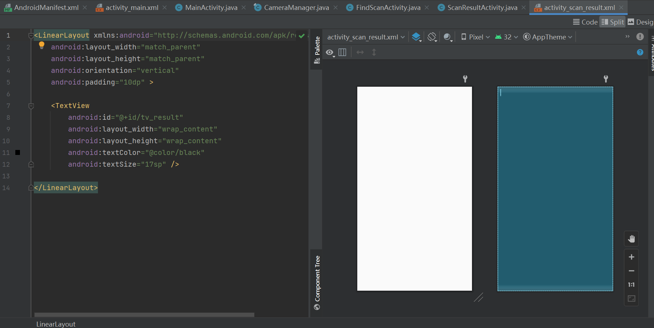

4. 编写扫码逻辑代码，包括扫码视图对象、表面渲染、音频管理器等，初始化相机后扫码分析结果字符串，通过Intent携带传给结果展示界面进行展示。使用扫码过程中会有媒体播放器发声、震动进行反馈。

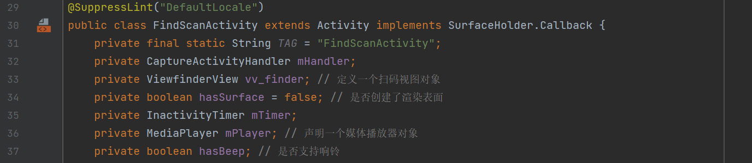

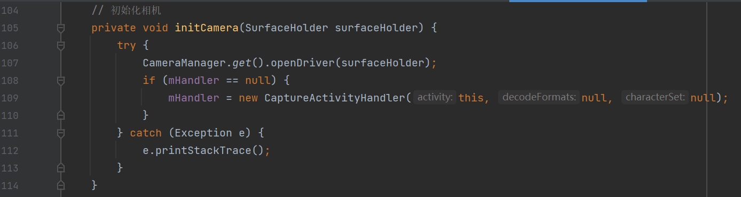

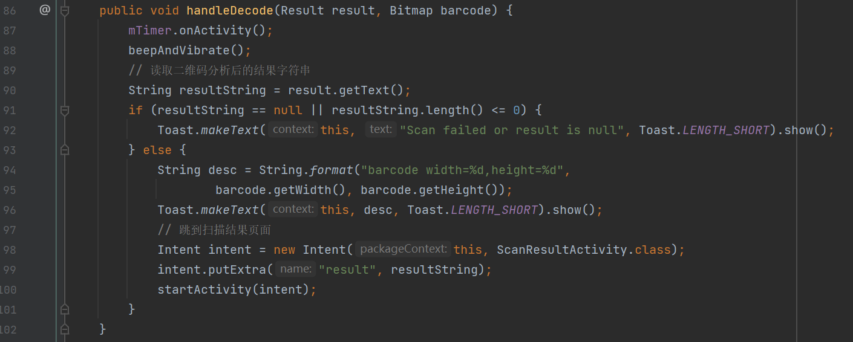

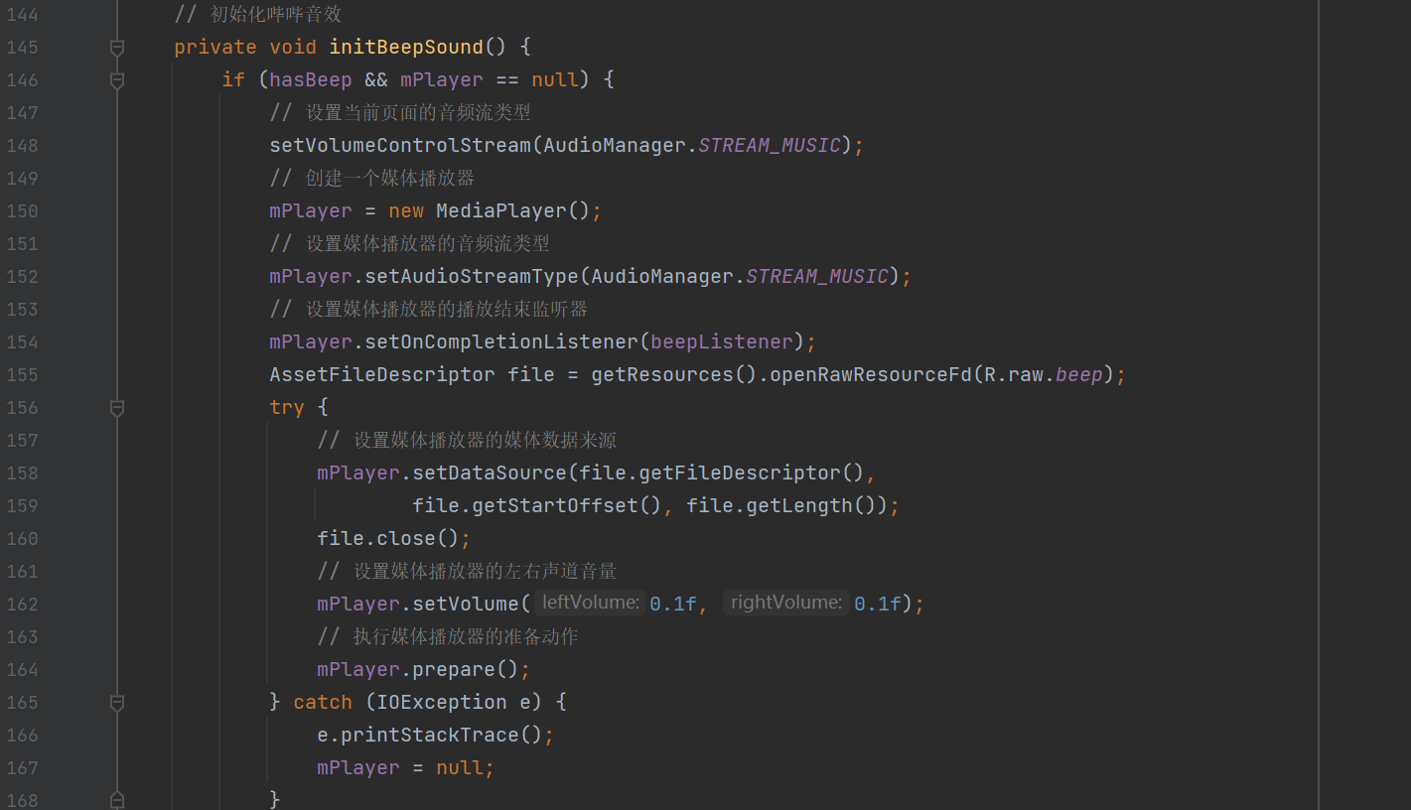

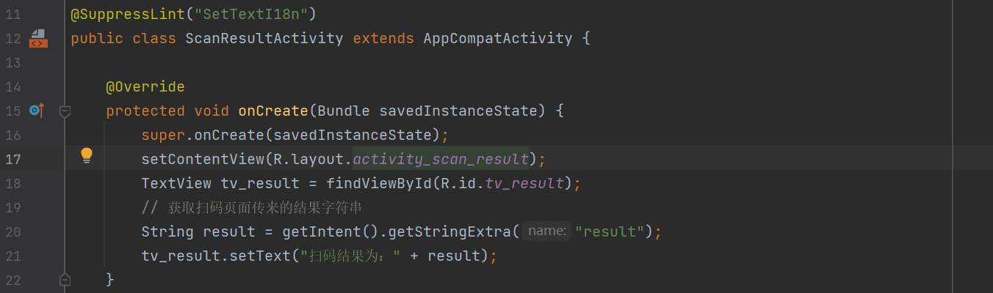

5. 扫码运行结果

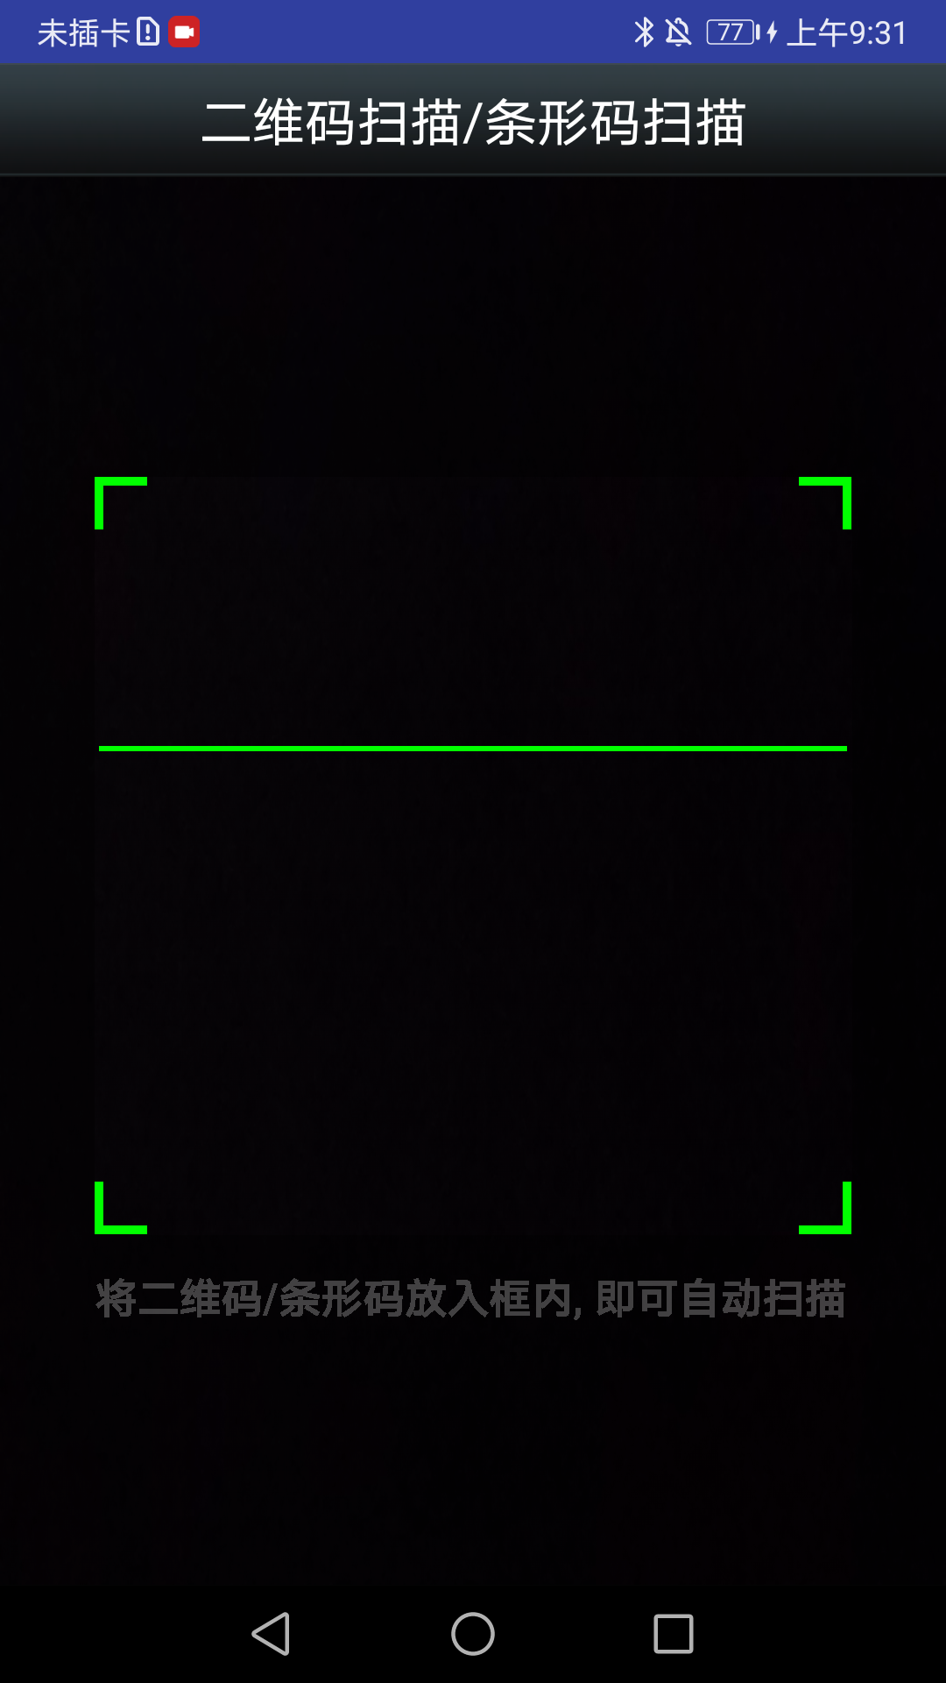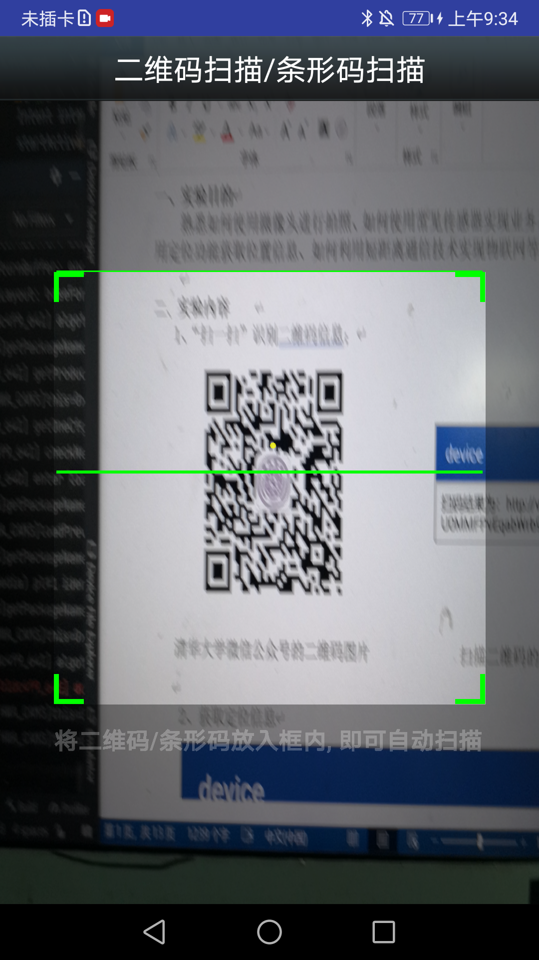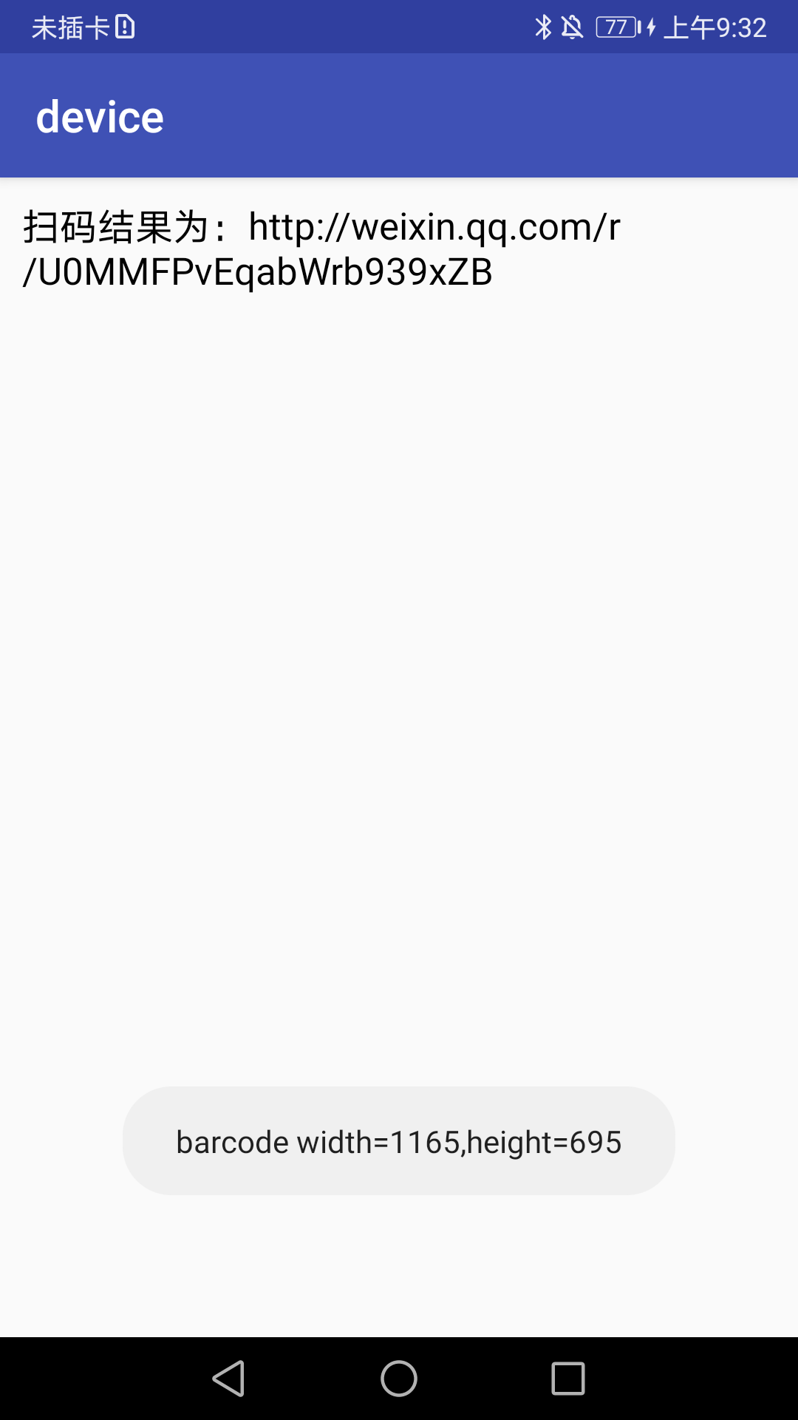

**3.2 获取定位信息**

1. 编写定位设置界面和定位信息展示界面。

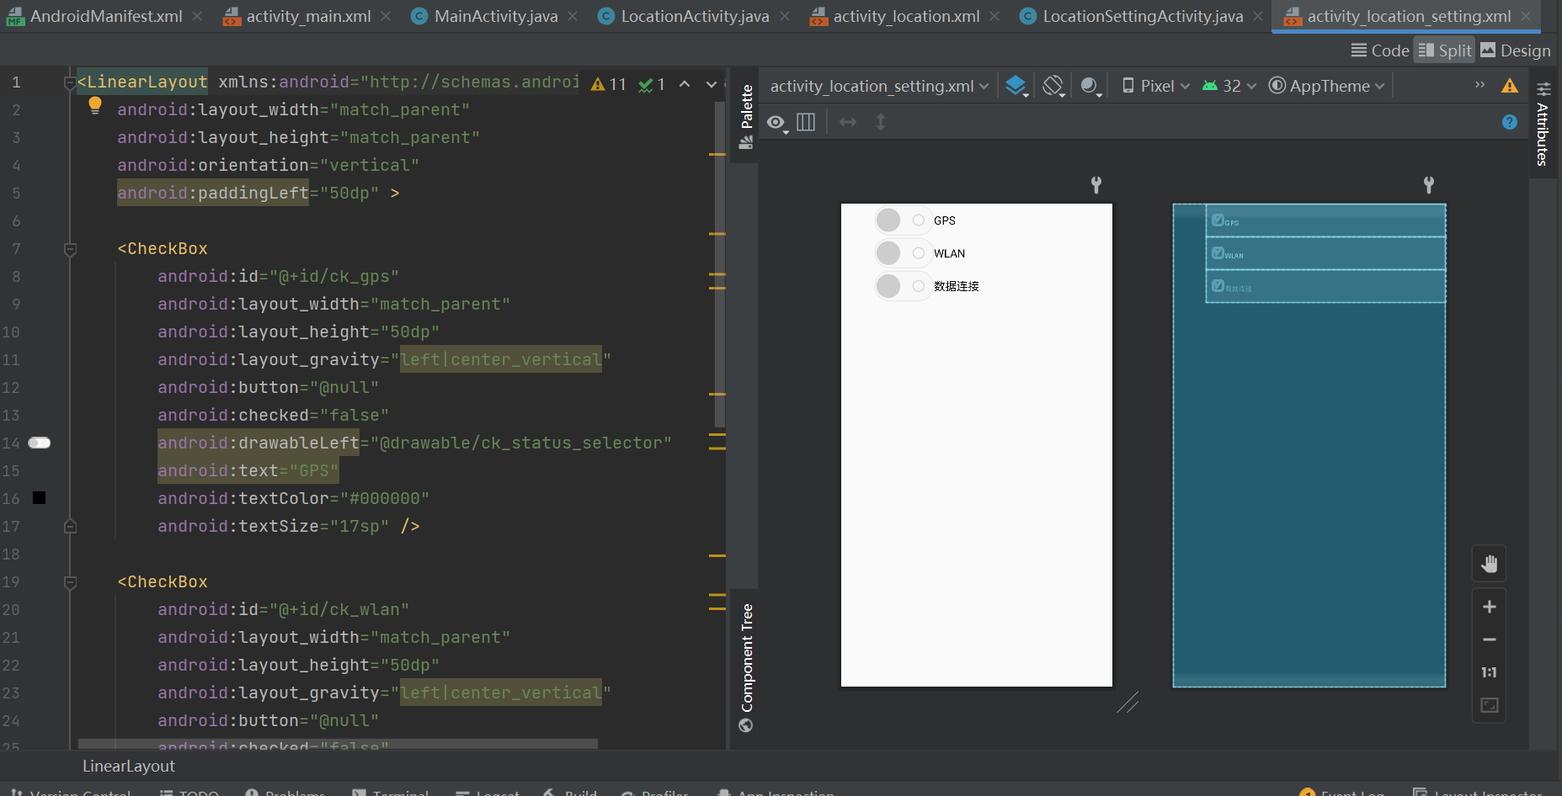

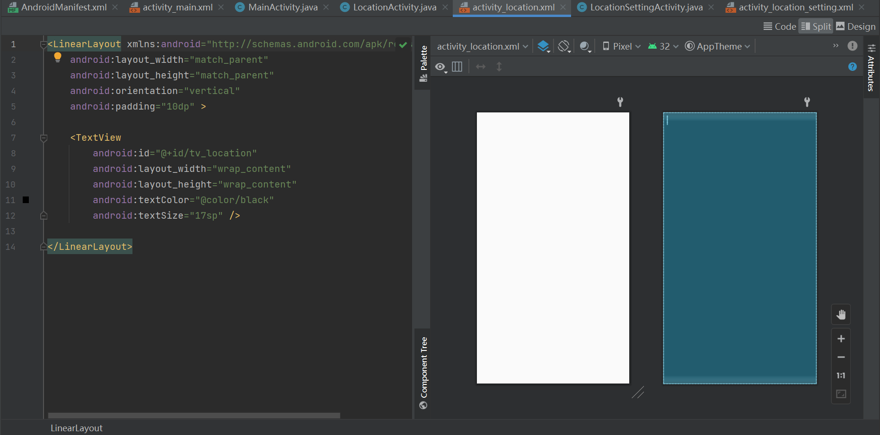

2. 定位设置界面的各个checkbox控件与系统设置绑定，获取系统的相关功能开关状态反馈和修改。

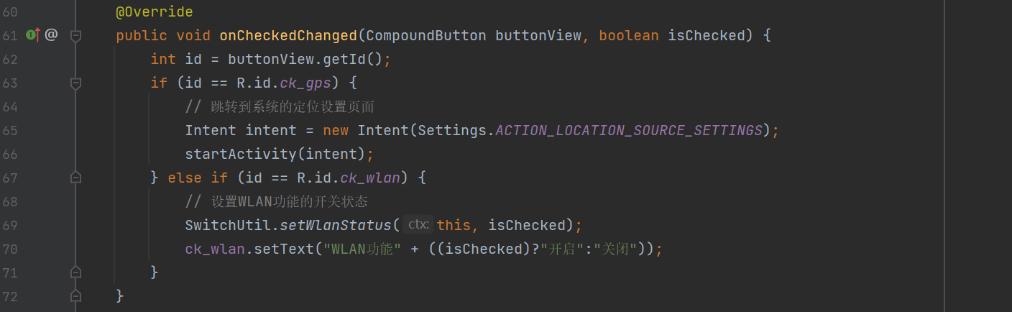

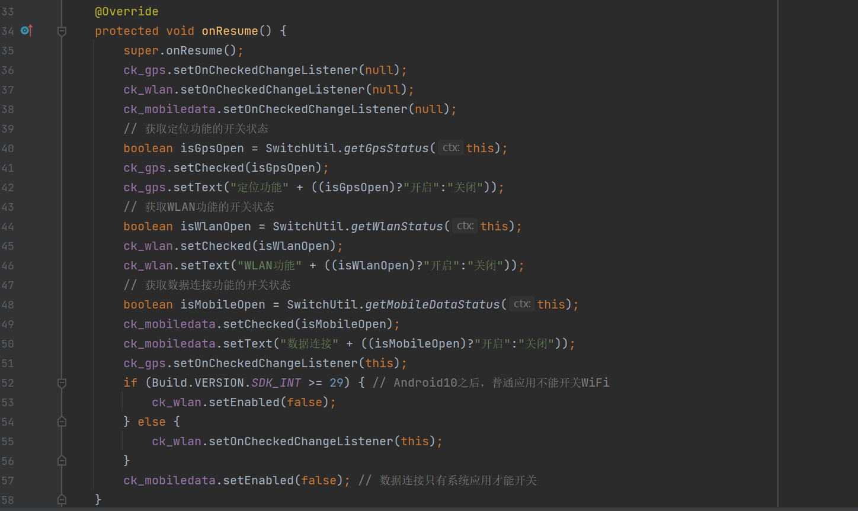

3. 定位Activity声明定位管理器对象、定位准则对象、处理器、服务可用状态等，使用Handler设置定位刷新任务，无法定位时每隔1s就尝试定位；初始化定位服务中设置定位精准度、需要信息、定位提供者等；开启定位权限和功能以后，设置变更监听器，同时获取最后一次成功定位的位置信息；最后该Acticity结束生命周期时，即onDestroy中一处位置变更监听器。

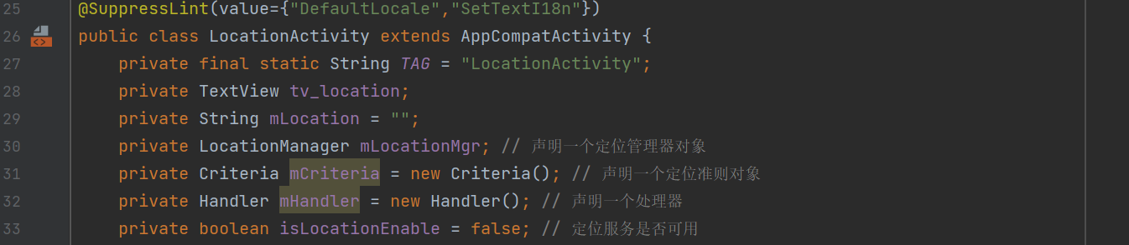

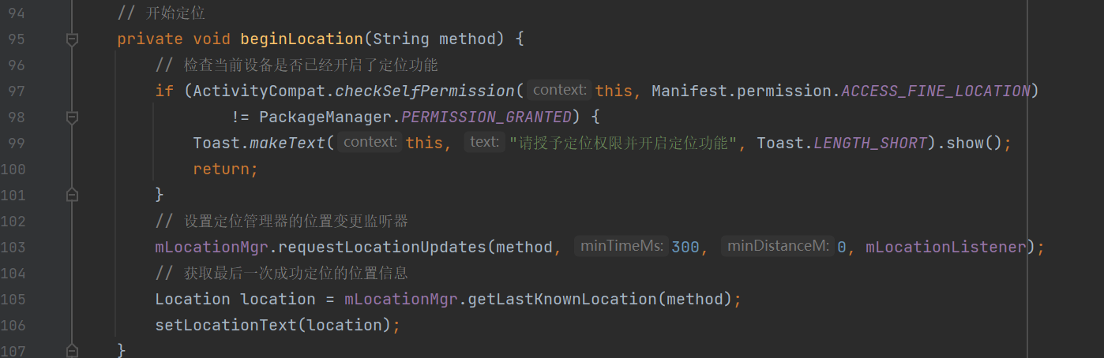

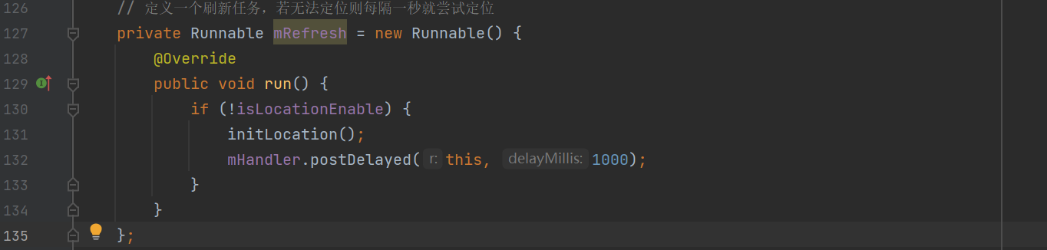

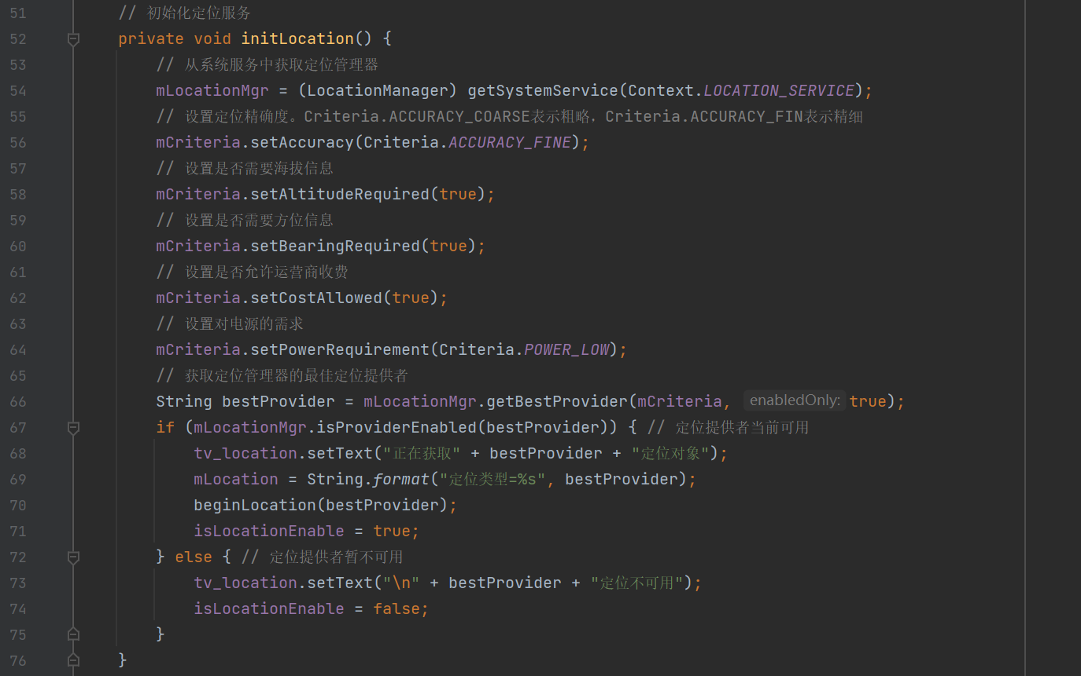

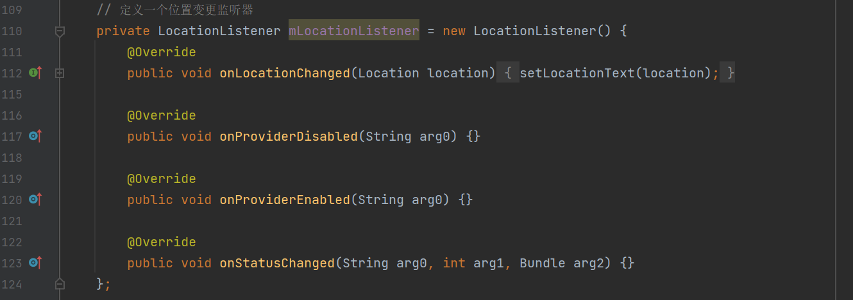 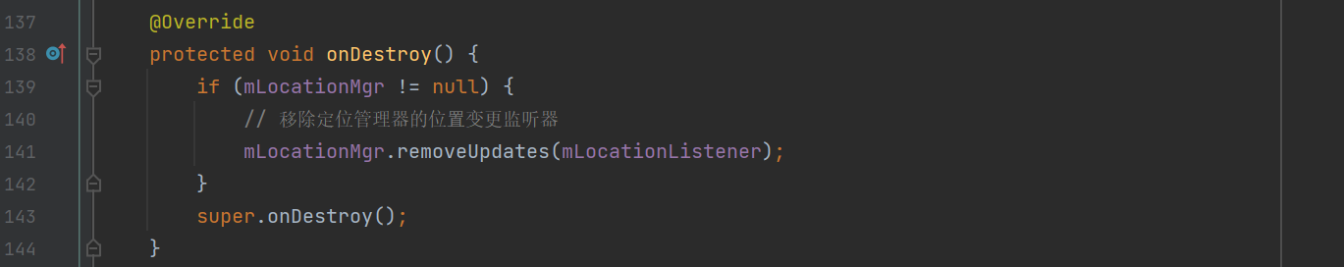

4. 定位运行结果

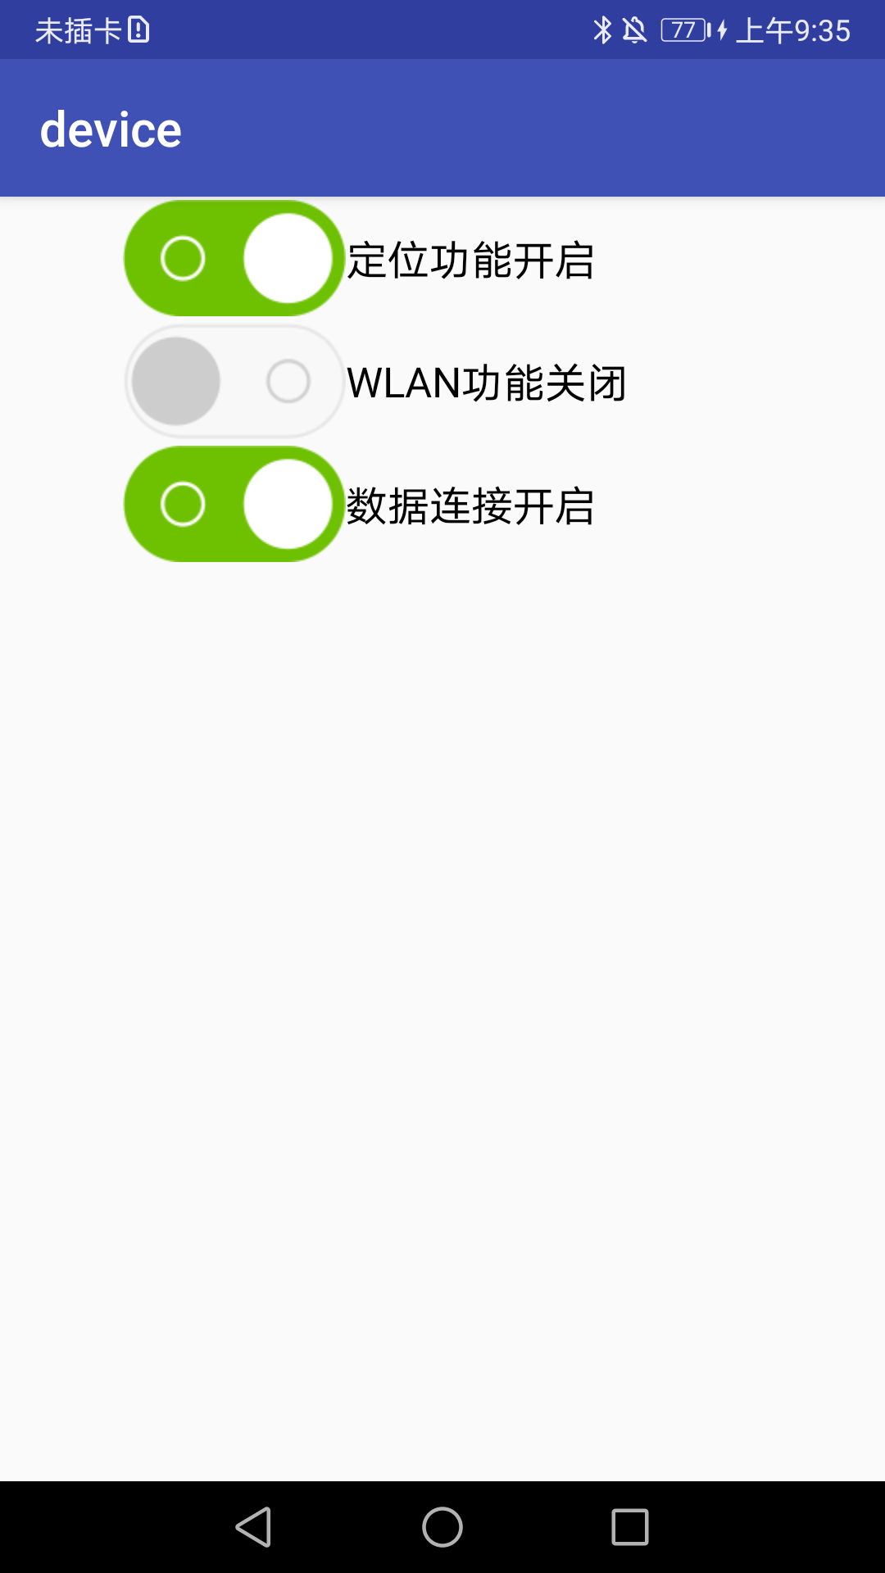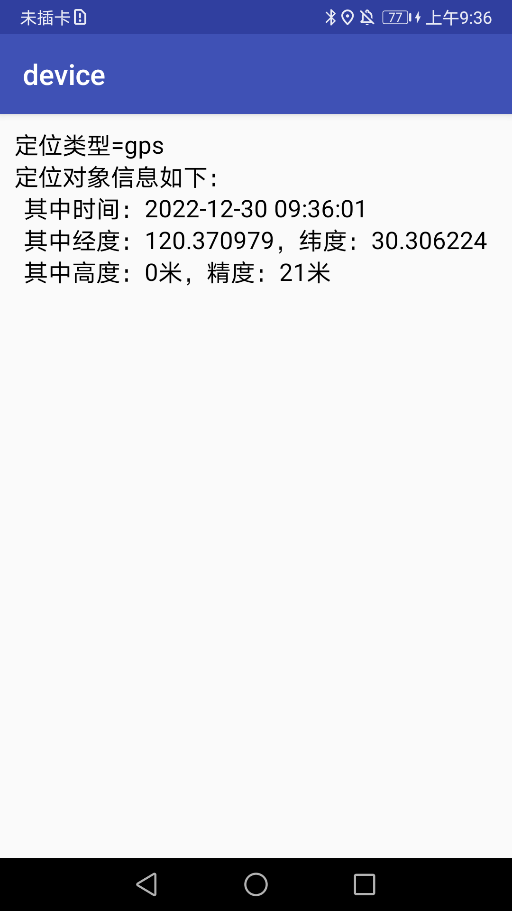

**3.3 实例描述Android手机与蓝牙设备连接及通信过程**

1. 编写蓝牙设备检测和连接界面，显示多个蓝牙设备的名称、地址、连接状态。

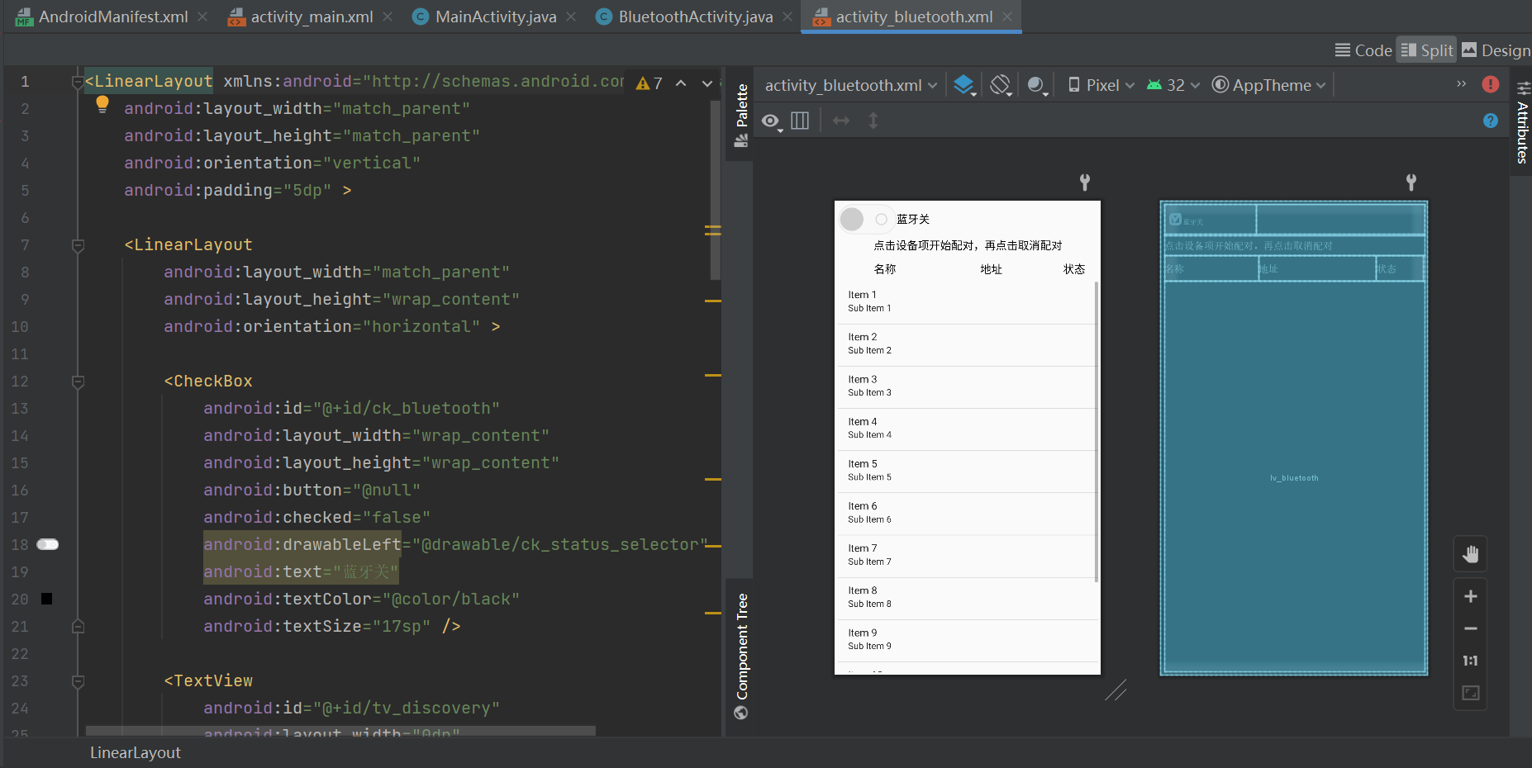

2. 在对应Activity声明用于展示蓝牙设备的列表视图对象（listview）、蓝牙适配器、Handler处理器、是否允许扫描蓝牙设备的选择对话框返回结果代码等。

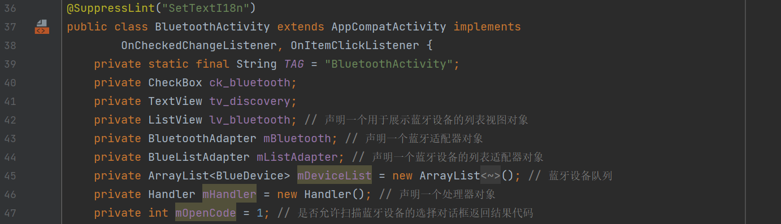

3. 绑定控件并成功初始化adapter后，开始初始化蓝牙列表，此时已经获取配对的蓝牙设备集合。蓝牙设备获取需要注册广播返回结果，这里我们使用动态注册，在本Activity开始和结束时注册和移除广播接收器。

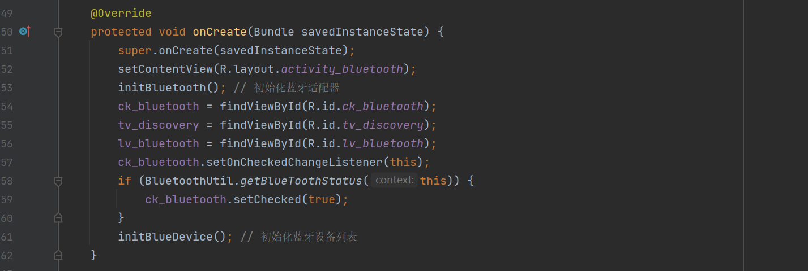

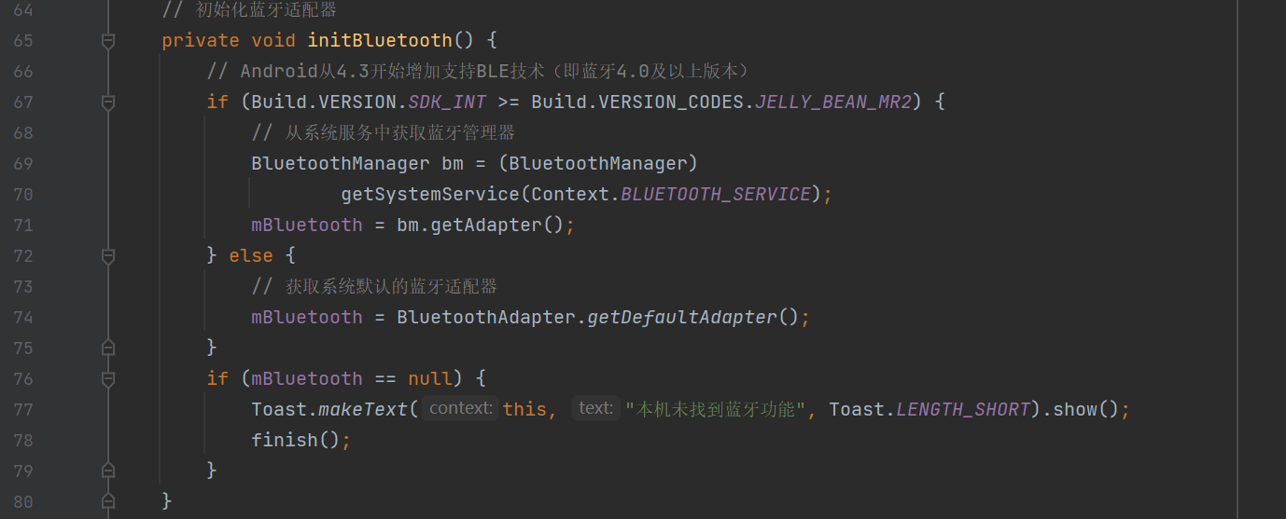

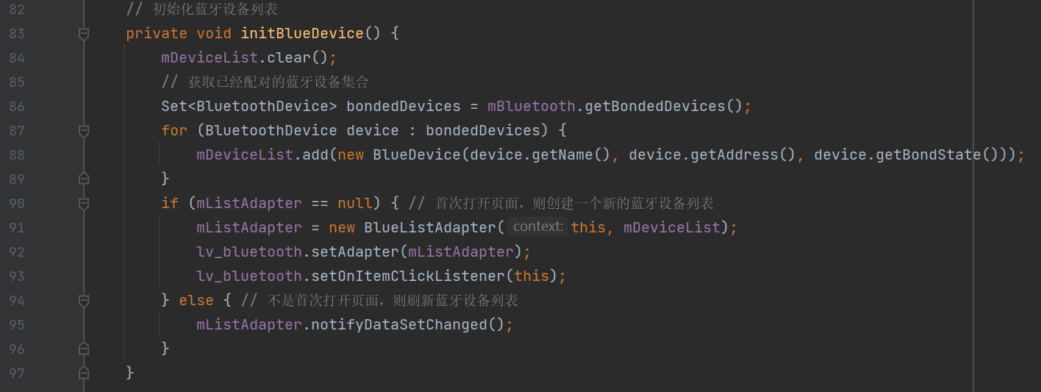

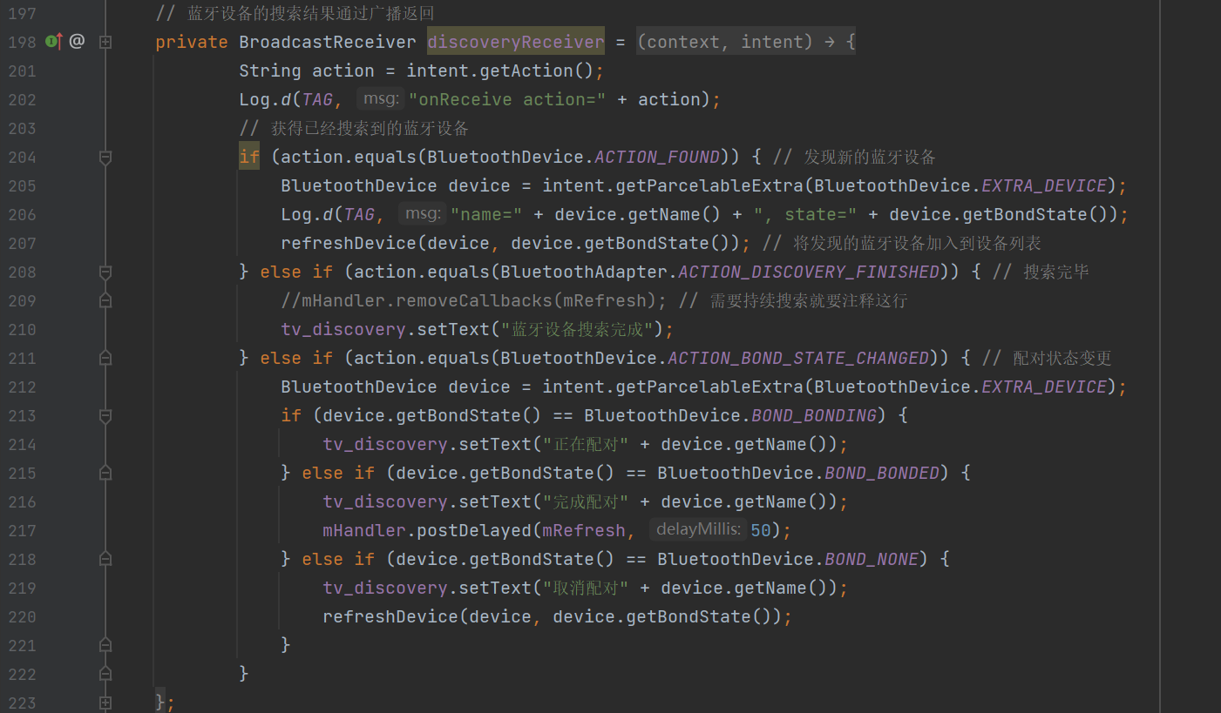

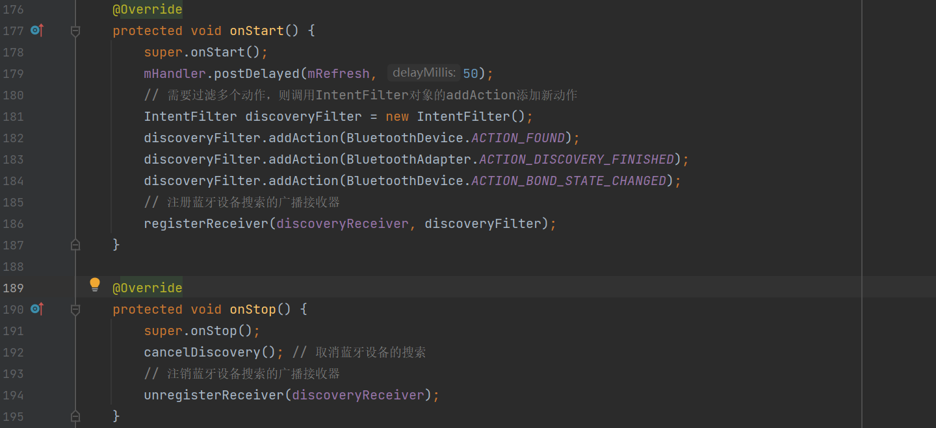

4. 接下来完善代码。编写一个线程，异步延时弹出是否允许扫描蓝牙设备的选择对话框，这里使用Intent(BluetoothAdapter.ACTION_REQUEST_ DISCOVERABLE)，再使用startActivityForResult作为权限获取的回调函数进行相关处理。

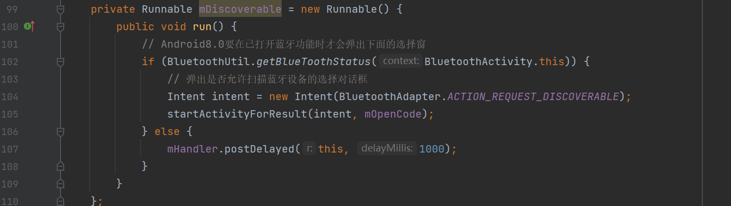

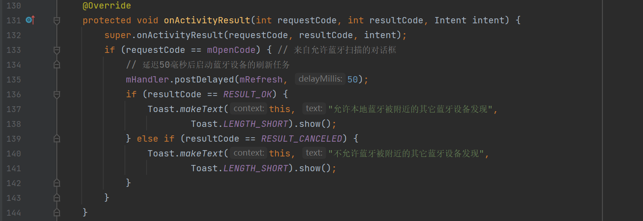

5. 编写一个线程作为刷新任务，每隔2s刷新蓝牙设备。

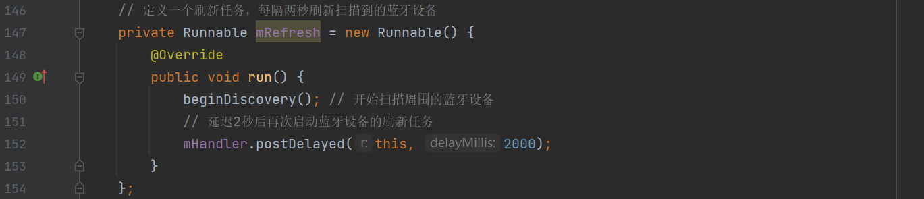

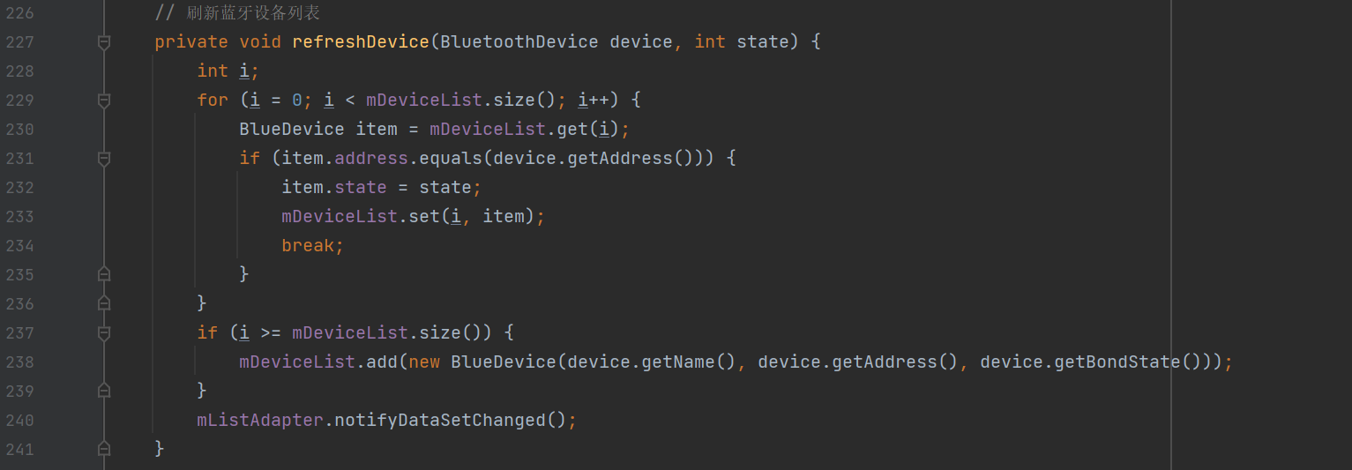

6. 点击蓝牙设备item对象即可连接，这里通过设备地址获取蓝牙设备对象，创建配对信息即可。

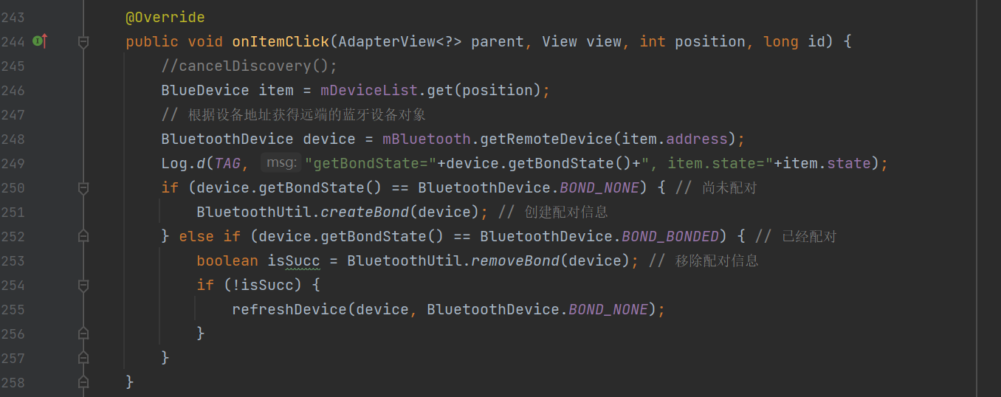

7. 补全蓝牙功能开关状态下搜索和取消蓝牙设备的搜索情况。

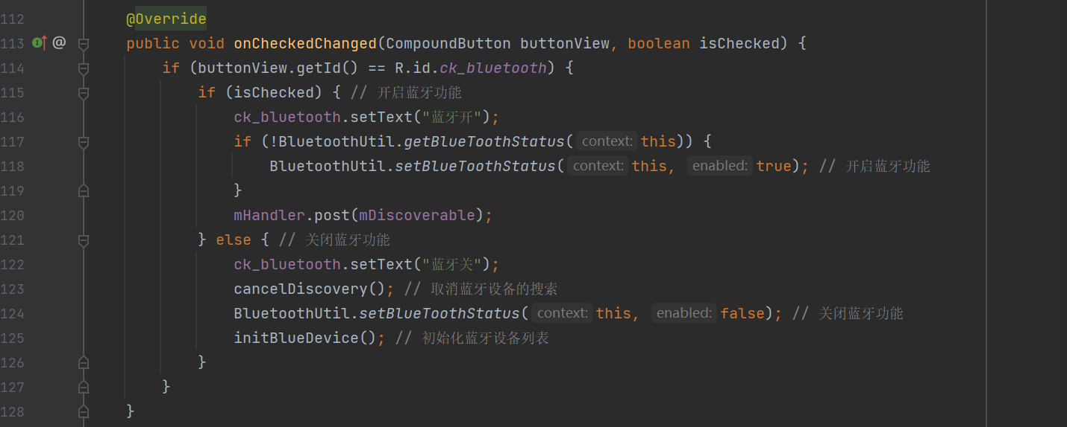

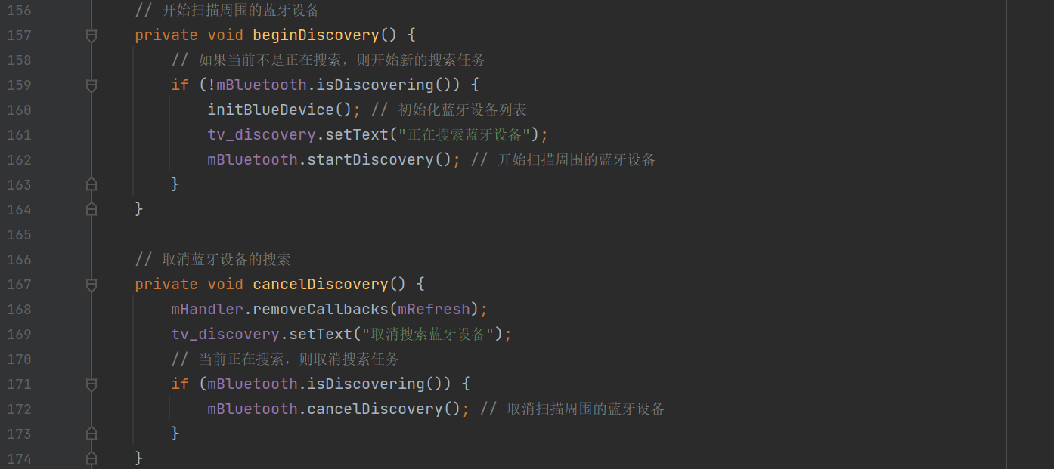



8. 蓝牙连接通信运行过程

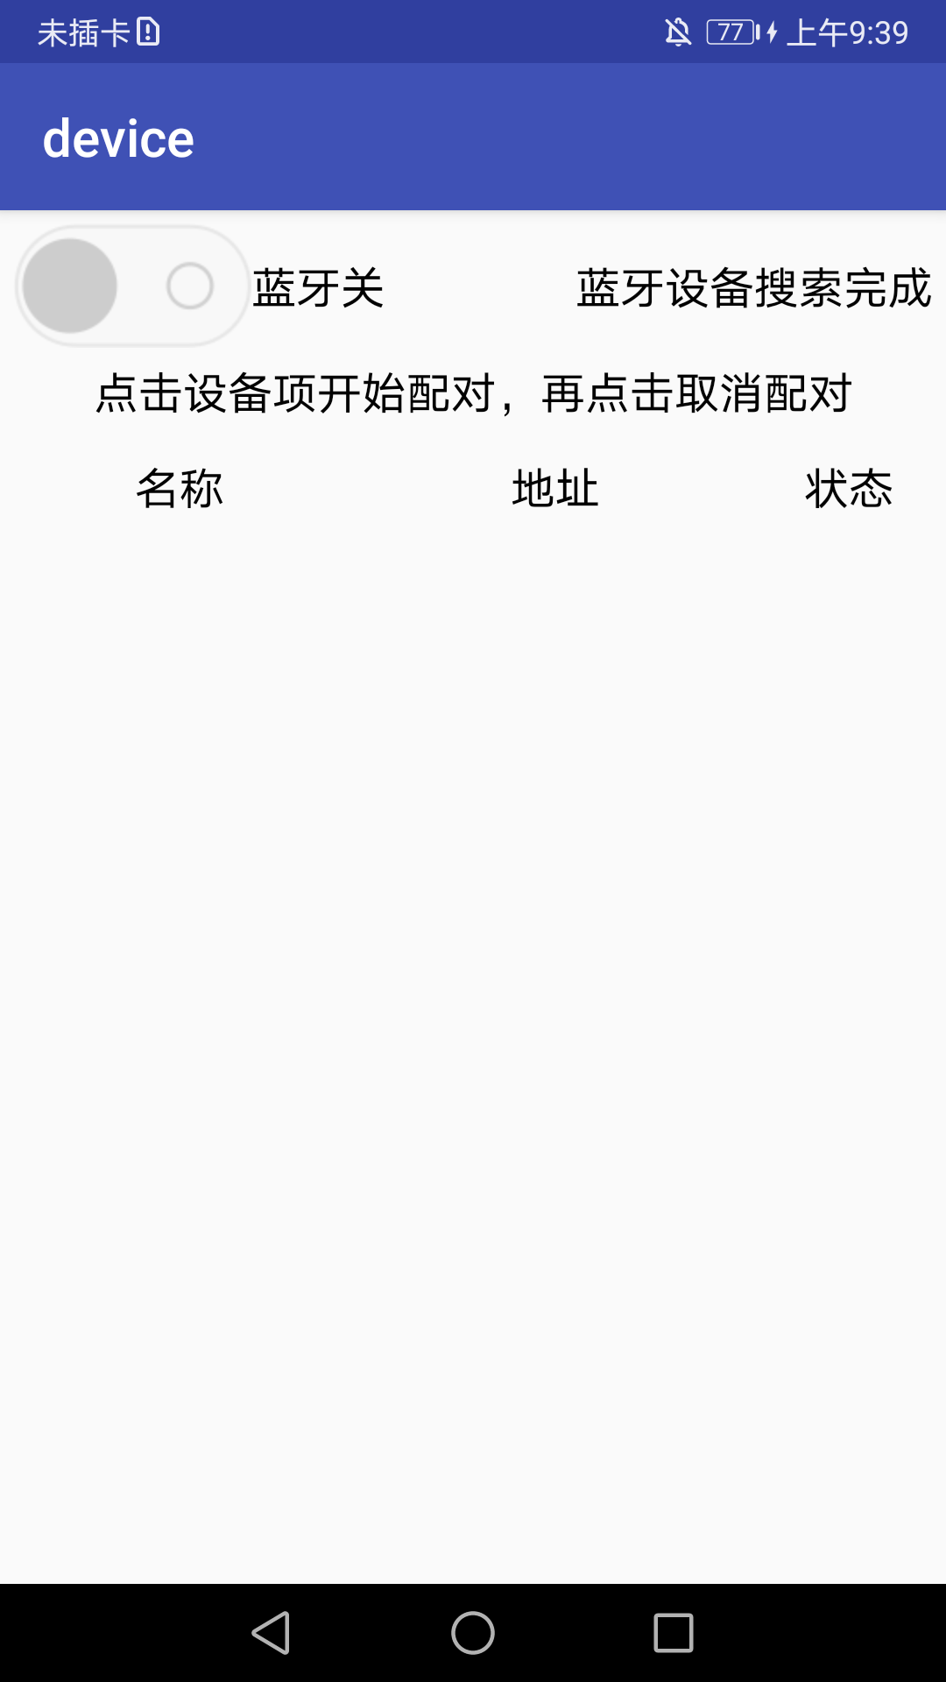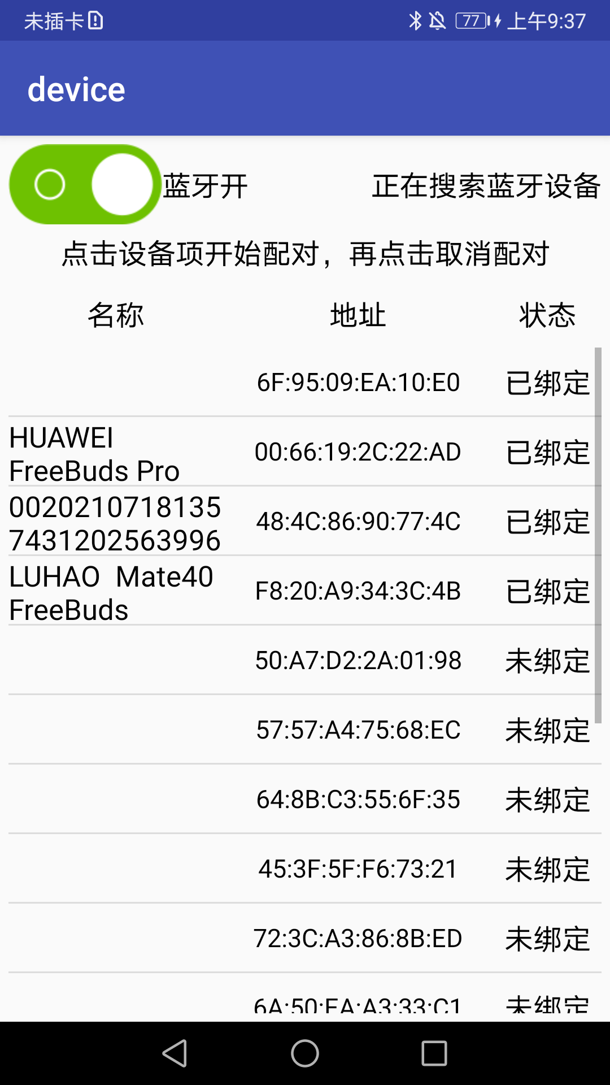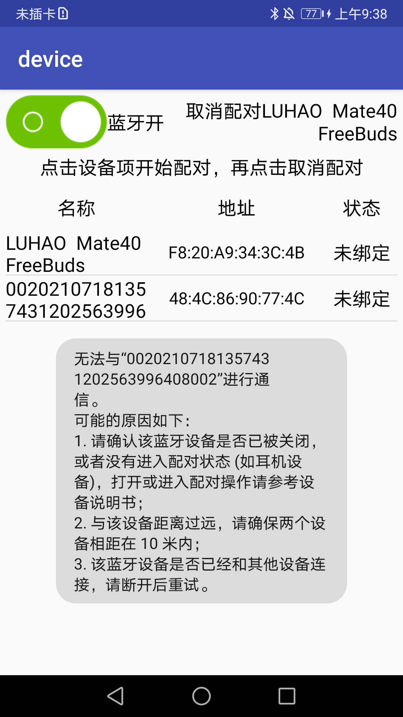

**四、实验心得**

掌握了zxing二维码框架的用法，学会了安卓原生自带的GPS定位、网络定位的使用，以及真机和蓝牙设备连接及通信的过程。